2026ko apirilaren 8a
Nafarroako Alderdi Sozialista talde parlamentarioari atxikitako foru parlamentari Maite Esporrín Las Heras andreak osasun mentalari buruzko datuen gaineko 11-26/PES-00072 informazio eskaera egin zuen. Bada, Nafarroako Gobernuko Osasuneko kontseilaria naizen aldetik, honako hau jakinarazten dut:
- Zenbat gazte artatu zituen Osasunbidea-Nafarroako Osasun Zerbitzuak osasun mentalean 2025ean?
Osasun Mentaleko Sarean (RMSNa), haurren eta gazteen arretaren muga 16 urtekoa da, hori barne.
Parlamentuko galdera honetan “gazteak” aipatzen dira; horregatik, azterketak 19 urtera arte handitu du tartea, kontzeptu horretara egokitzeko, bai Osasun Mentaleko Sareari buruzko datuetan, bai Lehen Mailako Arretakoetan.
Irizpide horren arabera, 2025ean 20 urtetik beherako 5.912 paziente artatu dituzte RSMNa-n, bai jarraipen kontsultetan, bai lehen kontsultetan. Arretaren bolumena hau izan zen: gizonak % 59 eta emakumeak % 41, barne hartuta, batez ere psikiatria, psikologia, erizaintza eta gizarte laneko diziplina anitzeko taldeak.
Osasun arloen araberako banakapena taula honetan dago:

ARLOA | Emakumezkoa | Gizonezkoa | Guztira
IRUÑA | 1.972 | 2.815 | 4.787
LIZARRA | 179 | 270 | 449
TUTERA | 334 | 500 | 834
Guztizkoa (paziente desberdinak) | 2.409 | 3.503 | 5.912

Arreta-modalitateari dagokionez, 10 kontsultatik 8,5 aurrez aurrekoak izan ziren, kanal digitalekin (bideo-kontsultak) edo telefono bidezkoekin osatuta.
- Zenbat gazte artatu zituzten psikologo klinikoek Osasunbidea-Nafarroako Osasun Zerbitzuko osasun-zentroetan 2025ean?
Lehen mailako arretako zentroetan ez dago psikologo klinikorik, sanitarioak dira.
Gaztetzat hartzen baditugu zitaren unean 2025ean 0-19 urte bitartean zituzten gazteak, Lehen Mailako Arretako psikologiako profesionalek 1302 paziente artatu dituzte, eta haietatik 643 gazte telefonoz edo aurrez aurrekoa ez den beste modu batez artatu dituzte, 421 gazte banakako kontsultara joan dira eta 238 gazte taldeko saioetara.

ARLOA | Kontsulta ez-presentziala | Kontsulta  Psikologia | Taldea  psikologia | Guztizko orokorra
LIZARRA | 12 | 66 | 1 | 79
IRUÑA | 630 | 193 | 235 | 1058
TUTERA | 1 | 162 | 2 | 165
Guztizko orokorra | 643 | 421 | 238 | 1302

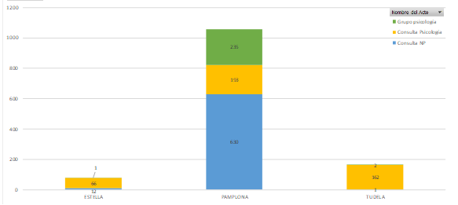
2025ean zitaren unean 0-19 urte zituzten artatutako 1302 gazteetatik 522 gizonak izan ziren (% 40,1) eta 780 emakumeak (% 59,9).
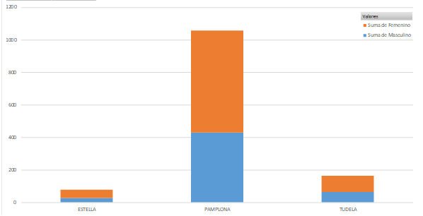

- Nola baloratzen dute erabiltzaileek Osasunbidea-Nafarroako Osasun Zerbitzuak eskaintzen duen osasun mentaleko arreta berria?
Ez daukagu datu hori.
Hori jakinarazten dut, Nafarroako Parlamentuko Erregelamenduaren 215. artikuluan xedatutakoa betez.
Iruñean, 2026ko martxoaren 30ean
Osasuneko kontseilaria: Fernando Domínguez Cunchillos

